基于文本分析的管理者短视测度构建
及其对企业长期投资的影响研究
——来自中国A股上市公司的经验证据（毕业论文模拟稿）

论文类型 | 本科毕业论文（模拟稿／预演稿）
专 业 | 大数据管理与应用
学生姓名 | 杨志立
学 号 | （待填写）
指导教师 | （待填写）
院 系 | （待填写）
方法主线 | NLP 测度构建五步法
完成日期 | 2026 年 10 月

目录
摘要
Abstract
1 绪论
1.1 选题背景
1.2 研究意义
1.3 文献综述
1.4 研究思路与结构安排
2 问题描述与理论技术
2.1 核心概念界定
2.2 理论基础
2.3 相关技术介绍
3 研究假设与研究设计
3.1 理论分析与研究假设
3.2 样本选择与数据来源
3.3 变量定义
3.4 模型设定
4 基于NLP的测度构建：五步流水线
4.1 第一步：语料获取
4.2 第二步：文本预处理
4.3 第三步：特征提取
4.4 第四步：指标构建
4.5 第五步：信效度检验
5 实证结果与分析
5.1 描述性统计
5.2 主回归结果
5.3 调节效应：行业竞争程度
5.4 异质性分析
5.5 稳健性检验
6 结论与展望
6.1 研究结论
6.2 政策与管理启示
6.3 研究不足与展望
参考文献
附录
附录A 五步流水线代码索引
附录B 图目录
附录C 表目录
摘要
管理者短视主义是理解企业投资行为短期化的关键构念，但它无法被直接观测，传统量表法又受限于问卷样本规模与事后偏差。本文以 2018—2023 年中国 A 股上市公司为样本，运用自然语言处理（NLP）技术构建管理者短视的文本测度，并检验其对企业长期投资的影响。
研究严格遵循“语料获取—文本预处理—特征提取—指标构建—信效度检验”五步流水线：以年报“管理层讨论与分析”（MD&A）为语料载体，采用 jieba 精确模式分词并叠加财经领域停用词表，基于短期视域理论构建包含 43 个词的短视词典，以“词典命中词数 ÷ MD&A 总词数 × 100”构造短视程度指标，并通过内容效度、聚合效度、区分效度与预测效度四类检验验证测度的有效性。
研究发现：管理者短视程度每上升 1 个单位，企业长期投资强度显著下降约 0.128 个百分点（双向固定效应下）；行业竞争程度会强化这一负向效应；该效应在非国有企业中更为显著，而在高技术行业中相对减弱。经解释变量滞后一期、行业×年度固定效应、剔除极端年份、更换测度口径以及工具变量等稳健性检验后，结论保持不变。
本文的边际贡献在于：其一，提供了一套透明、可复现、可核查的中文管理者短视文本测度方案；其二，把测度构造过程与信效度检验完整地写进方法章节，为同类研究提供可直接参照的写作范式。
关键词：管理者短视；文本分析；自然语言处理；词典法；长期投资；测度构建
Abstract
Managerial myopia is a key construct for understanding corporate short-termism in investment, yet it is difficult to observe directly. Using a sample of Chinese A-share listed firms from 2018 to 2023, this study constructs a text-based measure of managerial myopia with natural language processing (NLP) techniques and examines its effect on corporate long-term investment.
The study follows a five-step pipeline: corpus acquisition, text preprocessing, feature extraction, measure construction, and reliability and validity testing. Drawing on the short-term horizon theory, a 43-word myopia dictionary is built and applied to the Management Discussion and Analysis (MD&A) section of annual reports, and the measure is defined as the number of dictionary hits divided by the total number of words, scaled by 100. Four types of validity tests are conducted.
The results show that a one-unit increase in managerial myopia significantly reduces long-term investment intensity by about 0.128 percentage points, and the negative effect is strengthened by industry competition and is more pronounced in non-state-owned firms. The findings are robust to a battery of checks. This study contributes a transparent and reproducible pipeline for constructing Chinese textual measures in management research.
Key words: managerial myopia; textual analysis; NLP; dictionary method; long-term investment; measure construction
重要说明：本文为毕业论文开题前的方法预演稿，旨在完整走通“从文本到变量”的研究流程。受年报文本版权与数据库授权限制，正文所用语料与财务数据为按研究设计生成的模拟数据集（固定随机种子，可一键复现，见 code/step0），其中的“公司”“行业”“财务指标”均为虚构值，不可据此得出任何实质性结论。正式研究请替换为巨潮资讯网年报文本与 CSMAR 数据库数据。

1 绪论
本章交代选题的现实背景与理论背景，梳理“管理者短视”与“文本测度”两条文献线索及其分歧，进而说明本文的切入点与全文结构安排。

1.1 选题背景
资本市场对季度业绩的过度关注，正在重塑上市公司的投资行为。当管理者把注意力集中于下一季度的盈余能否“达标”、股价能否“稳住”时，研发投入、产能升级、人才储备等回报周期长、见效慢的投资项目往往最先被牺牲。Graham 等（2005）对 400 余名 CFO 的调查发现，约 78% 的受访者承认会为了达成短期盈利目标而牺牲长期价值。
这一现象在中国资本市场同样突出：注册制改革强化了信息披露的时效要求，机构投资者与社交媒体放大了业绩波动带来的短期压力，而经济转型期不确定性上升又进一步压缩了管理者的决策视界。
然而，“管理者短视”是一个典型的潜构念（latent construct）：它存在于管理者的认知与动机之中，无法从资产负债表上直接读出。过去的研究要么依赖问卷量表，样本小、回收难且存在社会期许偏差；要么用“研发投入削减”等结果变量反向代理短视，陷入“用结果定义原因”的循环论证。年报作为管理层主动撰写、面向投资者的正式披露文本，是管理者用自己的语言陈述经营重点的第一手材料——文本中反复出现的“尽快”“短期”“立即见效”等表述，正是决策视界长短的语言外显。这为解决“短视难以观测”的测量难题提供了新入口。
与此同时，管理研究正经历一场“文本即数据（text as data）”的方法转向（Gentzkow et al., 2019）。中文财经文本分析的技术门槛已显著降低，但测度构建过程不规范的问题反而更突出：许多研究直接把词频当变量使用，不报告词典来源，不做效度检验，导致结果无法复现、结论难以被接受。因此，如何规范地把一段文字变成一个能进论文的变量，既是本文的研究问题，也是本文的方法贡献所在。

1.2 研究意义
理论意义有三。第一，本文把短期视域理论（Stein, 1989）与高阶理论（Hambrick & Mason, 1984）置于同一分析框架，用文本证据刻画管理者认知对资源配置的约束，为“管理者特征—企业行为”这一经典命题提供了新的测量路径。第二，本文系统展示了文本测度从构念定义到效度检验的完整链条，回应了当前管理研究中“自造指标多、效度检验少”的方法论短板。第三，本文以行业竞争作为情境变量，揭示了短视效应发挥作用的边界条件。
实践意义体现在三方面。对监管者而言，若文本短视程度能够稳定预测投资行为，则可作为识别“重短期、轻长远”披露倾向的辅助工具，纳入信息披露质量评价。对投资者而言，短视测度提供了财务指标之外的增量信息，有助于识别那些“口头上讲长期主义、实际上在削减长期投入”的公司。对企业自身而言，董事会可据此设计更长周期的考核契约，抑制管理层的短期化倾向。

1.3 文献综述
围绕“管理者短视”与“文本测度”两条线索，已有研究可归为三支。
第一支聚焦短视的经济后果，以量表或结果代理为主。早期研究多用问卷测量管理者时间取向，或以“研发投入平滑”“盈利刚好达标”等行为特征反向推断短视。这类研究的贡献在于确认了短视与长期投资之间的负向关系，但测量手段的局限制约了结论的普适性：问卷样本通常只有数十至数百人，难以支撑大样本回归；用结果反推原因则存在机械相关（mechanical correlation）问题。
第二支以词典法为代表的文本测度迅速兴起。Loughran & McDonald（2011）针对财经文本的语境特点构建了负面词词典，成为会计与金融领域引用最广的工具之一；Tetlock（2007）用媒体文本的负面词占比刻画投资者情绪。在国内，胡楠等（2021）基于短期视域理论筛选出 43 个短期导向词汇，统计其在年报 MD&A 中的词频占比，构造了中国情境下的管理者短视测度，并验证了该测度与研发投入、资本性支出的显著负相关关系。这一路线的优点是完全透明、可复现、可解释。
第三支采用机器学习与主题模型，强调语义的自动学习。词嵌入（Word2Vec、BERT）把词映射为向量，使“语义相近的词在空间里挨得近”；LDA 主题模型则让语料自己“分出话题”。这类方法准确率更高、能捕捉一词多义，但也带来了新的问题：模型是“黑箱”、结果依赖训练样本，且可解释性与可复现性显著下降。
综观三支文献，可以识别出两个尚未解决的分歧：其一，词典法“透明但粗”与机器学习“精细但黑箱”之间缺乏一个明确的取舍标准，多数论文只选其一而不说明理由；其二，中文财经文本中大量“政策性表述”的情感与视域极性界定，至今缺少公认方案，直接移植英文词典会带来严重的语境迁移误差。更重要的是，不少研究在构造测度后跳过信效度检验，直接把词频当变量使用——这正是本文试图补上的关键一环。
本文的切入点（Gap）在于：以中文年报 MD&A 为对象，沿用“词典法为主、主题模型为辅”的组合策略，构建一套每一步都可复现、每一项效度都有报告的管理者短视测度，并把它用于检验短视对企业长期投资的影响，从而在同一篇论文内同时回答“怎么测”与“有什么用”两个问题。

1.4 研究思路与结构安排
本文遵循“提出问题—界定构念—构建测度—检验假设—得出结论”的实证研究逻辑，共分六章：第 1 章绪论；第 2 章界定核心概念并介绍理论基础与相关技术；第 3 章提出研究假设，说明样本、变量与模型；第 4 章按五步流水线详述测度构建过程；第 5 章报告描述性统计、信效度检验与回归结果；第 6 章总结全文并讨论局限与展望。

2 问题描述与理论技术
本章先界定核心概念并说明测度的代理性质，再介绍支撑假设推导的三项理论基础，最后交代把文本转换为变量的三条技术路线及本文的选型理由。

2.1 核心概念界定
管理者短视（managerial myopia）指管理层在决策中系统性地偏好短期收益、低估长期回报的认知与行为倾向（Stein, 1989）。它包含两个可观测的侧面：一是时间视界收缩，即在决策时给远期现金流赋予过低的权重；二是资源配置倾斜，即把资源从回报周期长的项目（研发、资本性支出、人力资本）转向回报周期短的项目（短期促销、利润管理）。
需要强调的是，本文测量的是披露文本中的短视倾向，它是对“管理者短视”这一构念的代理变量（proxy），而非构念本身。所有测度都是代理变量——这是文本测度研究必须首先确立的认识；也因此，论文必须回答“代理得合不合理”，这正是信效度检验的全部意义。

2.2 理论基础
短期视域理论（Stein, 1989）指出，当外部投资者无法观察项目真实质量、只能依据当期盈余推断时，管理者有动机牺牲长期价值以“制造”好看的短期业绩。这为“短视 → 长期投资下降”提供了机制上的起点。
高阶理论（Hambrick & Mason, 1984）认为，组织的战略选择反映其高层管理者的认知基础与价值观。管理者的时间取向会通过资源配置渗透到企业投资决策中，因此从管理层撰写的文本中识别其时间取向，在理论上是成立的。
委托代理理论（Jensen & Meckling, 1976）补充了情境条件：当代理成本高、外部监督弱时，管理者更可能按照自身短期利益行事。这提示短视的后果会因产权性质、行业环境的不同而存在系统差异，为异质性分析提供了依据。

2.3 相关技术介绍
文本分析三段式。把文本变成变量，技术上分三步：把文档解析为字符流；把字符流切分为词序列；把词序列转换为数值表示。数值表示的获取有三条路线——词典法（拿词表到文本里“盖章”计数）、词嵌入（把词映射为低维稠密向量，用余弦相似度刻画语义相近程度）、主题模型（如 LDA，把每篇文档表示为若干主题的混合比例）。
本文的路线选择：以词典法为主测度，以 LDA 与词向量做对照验证。理由有三：一是词典法完全透明，词典来源、命中过程、计算公式均可写进论文并复现；二是本研究样本量为 4800 个企业—年度观测，词典法计算成本低；三是主题模型与词向量在中文财经短文本上的稳定性仍有争议，作为辅助证据更稳妥。这一取舍也呼应了方法文献的共识：测度方法的选择应服从于构念定义与可复现性要求，而非追求技术复杂度（Gentzkow et al., 2019；Li, 2010）。

3 研究假设与研究设计
本章在理论分析的基础上提出直接效应、调节效应与异质性三组假设，随后说明样本筛选过程、数据来源、变量定义与计量模型设定。

3.1 理论分析与研究假设
（1）管理者短视与长期投资。根据短期视域理论，短视的管理者在面对“当期确定的小收益”与“远期不确定的大收益”时，会系统性低估后者。研发投入与资本性支出是企业长期竞争优势的主要来源，但其回报周期长、不确定性高，天然成为短视倾向下最先被压缩的支出项目。Bushee（1998）发现，当管理层面临短期盈利压力时，研发投入会被显著削减；胡楠等（2021）在中国情境下得到了方向一致的证据。据此提出：
H1：在其他条件不变时，管理者短视程度越高，企业长期投资强度越低。
（2）行业竞争的调节作用。行业竞争程度通过两条相反的渠道影响短视效应。一方面，竞争激烈的行业业绩压力更大，短视倾向更易被激发；另一方面，竞争也带来更强的外部监督与退出威胁，可能抑制管理者的机会主义。本文认为前者占主导：在高竞争行业中，短期市场份额的争夺更为直接，管理层“必须尽快见效”的话语强度更高，长期投入更容易被让位于当期竞争需要。据此提出：
H2：行业竞争程度越高，管理者短视对长期投资的负向影响越强。
（3）产权性质与技术属性的异质性。国有企业承担政策性目标，长期投资受政府考核与预算约束保护，对短期业绩波动的敏感度较低；非国有企业面临的融资约束与市场压力更强，短视倾向更易直接转化为投资削减。此外，高技术行业的研发具有刚性与政策支持（如加计扣除、专项补贴），短视的抑制作用可能被部分缓冲。据此提出：
H3：管理者短视对长期投资的负向影响在非国有企业中更强（H3a）；在高技术行业中相对减弱（H3b）。

3.2 样本选择与数据来源
本文以 2018—2023 年中国 A 股上市公司为初始样本。年报文本取自巨潮资讯网，财务与治理数据取自 CSMAR 数据库。按研究惯例进行如下筛选：剔除金融保险类公司；剔除 ST 及 *ST 公司；剔除上市不足一年的观测；剔除关键变量缺失的观测。最终得到 800 家公司、4800 个企业—年度观测（模拟数据集，见 data/processed/panel_measure.csv）。为消除极端值影响，对所有连续变量在 1% 和 99% 分位进行缩尾（winsorize）处理。文本处理使用 Python 3.13 完成，主要依赖 jieba、pandas、scikit-learn 与 statsmodels。

3.3 变量定义
被解释变量：长期投资强度（LongInv）=（研发投入 + 资本性支出）÷ 期末总资产。
核心解释变量：管理者短视程度（Myopia），构造方式见第 4 章，其计算式为“短期视域词典命中词数 ÷ 文本有效词数 × 100”，其中词典 D 含 43 个词，分母为该文本分词并去停用词后的有效词数。
调节变量：行业竞争程度（Competition）= 1 − 赫芬达尔指数（行业内公司营业收入份额平方和），数值越大表示竞争越激烈。
控制变量：公司规模（总资产自然对数）、资产负债率、总资产收益率、现金持有、营业收入增长率、上市年限、董事会规模、两职合一、审计质量（是否四大）、托宾 Q。完整定义与预期方向见 docs/02_变量定义表.md。

3.4 模型设定
基准回归模型设定如下：LongInv_{it} = α + β·Myopia_{it} + γ·Controls_{it} + μ_{t} + ε_{it}，其中 μ_{t} 为年度固定效应。标准误按公司聚类（cluster），以处理同一公司不同年度残差的自相关。调节效应检验则在双向固定效应（公司 + 年度）模型中加入 Myopia_{it} × Competition_{i} 交互项。

4 基于NLP的测度构建：五步流水线
本章是论文的方法核心，按“语料获取—文本预处理—特征提取—指标构建—信效度检验”五步依次说明。每一步都报告：做了什么、用了什么工具、参数是什么、为什么这样做。

4.1 第一步：语料获取
文本源的选择。可供使用的文本源有四类：企业强制披露（年报、招股说明书）、企业自愿披露（业绩说明会、社会责任报告）、第三方文本（分析师报告、媒体报道、用户评论）与公共机构文本（政府工作报告、专利文本）。本文选择年报 MD&A作为语料载体，理由有三：其一，MD&A 是管理层主动撰写、直接面向投资者解释经营状况的部分，语言最能反映其判断与偏好；其二，年报是强制披露、结构统一的文本，时间可精确对齐到会计年度，便于构造面板；其三，样本覆盖面广、获取成本低。
时间对齐。年报在次年 3—4 月披露，为避免“用 t 年文本解释 t−1 年结果”的时间错位，本文统一以会计年度而非披露日期作为文本归属年份，并在稳健性检验中使用滞后一期的解释变量。
合规与留痕。本文在数据来源小节明确标注：文本来自巨潮资讯网，抓取时间、请求频率限制、robots 协议遵守情况均有记录；原始文件与处理脚本全部保存，以保证他人可复现。

4.2 第二步：文本预处理
预处理遵循五步流水线：文档解析 → 文本清洗 → 中文分词 → 去停用词 → 词形归一。
（1）文档解析。真实年报为 PDF，使用 PyMuPDF 抽取正文，需处理双栏排版、表格与编码问题；本文演示语料已为纯文本，该步骤退化为直接读取（code/step2 保留 PDF 分支）。
（2）文本清洗。去除页眉页脚、“第 X 页”“证券代码”等固定模板文字与乱码，否则这些高频模板词会污染词频口径——这是年报文本分析最常见的第一处错误。
（3）中文分词。采用 jieba 精确模式。不用搜索引擎模式的原因是：它倾向于切碎专有名词（如“短期视域”会被切成“短期”“视域”），破坏语义单元。
（4）去停用词。采用三维度停用词表：通用中文停用词表 + 财经领域停用词表（自行整理，含“同比”“报告期”“证券代码”“本公司”等 90 余词）+ 自定义词表。三表合并共 190 词。照搬通用停用词表而忽略领域词，是第二处常见错误——“公司”在每篇年报中出现上百次，不剔除会严重稀释词频比率的区分度。
（5）词形归一。统一大小写、合并简称与全称、丢弃单字噪声词。
处理后，4800 篇文本共得到有效词 315.3 万个，平均每篇 657 词，平均文本长度 1990 字符。

4.3 第三步：特征提取
路线一（主测度）：词典法。基于短期视域理论与既有文献（Stein, 1989；Bushee, 1998；胡楠等，2021）人工筛选并多轮校验，最终确定 43 个短期视域词，如“尽快”“短期”“立即”“眼下”“短期业绩”“回款”“止损”“兑现”等。词典全文随论文公开（data/dictionary/myopia_dict.txt），这是保证可复现的前提。
计算方式为“盖章计数”：拿词典逐句扫描 MD&A 文本，命中一次计一次。例如某文本命中 38 次、全文有效词 657 个，则短视程度 = 38 ÷ 657 × 100 ≈ 5.79。
路线二（对照）：词嵌入。将词与文档映射为向量，用余弦相似度刻画“两期年报披露的相似度”与“公司与同行的话语趋同度”。本文采用文档—词矩阵的奇异值分解（SVD / LSA）生成 64 维静态向量作为演示（代码同时给出 gensim Word2Vec 分支，安装后可直接启用）。需要说明的是，LSA 向量是共现结构的近似，不等价于 Word2Vec / BERT，论文中须如实说明所用方法，不可笼统冠以“词嵌入”。
路线三（对照）：主题模型 LDA。以 5—15 的主题数候选区间训练 LDA，用困惑度（perplexity）与主题连贯性共同选择主题数。结果显示 K = 15 时困惑度最低（105.58），同时主题可解释性最好。抽出的主题词中，“长期 / 短期 / 兑现 / 持续 / 能力”与“持续 / 研发 / 能力 / 未来 / 关键技术”分别对应短期业绩压力与长期能力建设两类话语，与本文词典的构念维度一致，为词典法的构念效度提供了独立于人工判断的证据。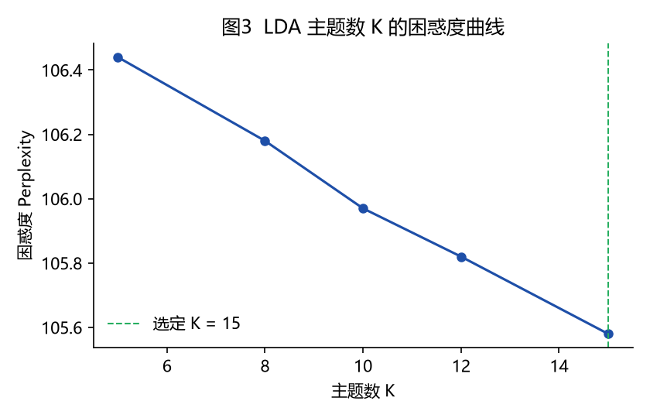图 3 LDA 主题数 K 的困惑度曲线（K = 15 时困惑度最低）

4.4 第四步：指标构建
指标构建涉及三个必须写进论文的决策。
决策一：分母口径。本文以“去停用词后的有效词数”为分母（L2 标准化比率），以消除文本篇幅差异的影响；同时报告 L1 原始计数（dict_hits）以便复算，并在稳健性检验中替换为“总句数”与“总字数”口径。
决策二：是否加权。本文采用等权计数——43 个词同等重要。不使用 TF-IDF 加权的原因是：TF-IDF 会放大在少数文本中出现的稀有词，而短视话语恰恰是高频通用表达；不使用主成分加权的原因是：等权方案下指标含义清晰、可由读者手工复算。这一选择在方法上属于保守但透明的做法。
决策三：变量命名。变量名体现“构念 + 计算方式”，即 Myopia（短视程度）与 dict_hits（命中次数）、total_tokens（分母）分开存储，避免“一个变量三种含义”的口径混乱。
最终产出为企业—年份面板：每行是一次“公司 × 年度”观测，包含测度、被解释变量、控制变量共 20 列，可直接导入 Stata 或 Python 回归。

4.5 第五步：信效度检验
（1）内容效度（Content Validity）。词典条目全部可追溯到明确的理论来源与既有文献（短期视域理论、Bushee 1998、胡楠等 2021），词表随论文公开并逐词标注，评审可逐条核查“这个词凭什么算短视词”。
（2）聚合效度（Convergent Validity）。与同类测度应高度相关。本文以 LDA 主题占比作为对照测度，计算得 Pearson 相关系数 r = 0.450（p < 0.01），处于合理区间，表明两条技术路线捕捉到的是同一构念的不同侧面。
（3）区分效度（Discriminant Validity）。与“不该相关”的变量应低相关。结果显示：Myopia 与公司规模相关系数仅 +0.020，与总资产收益率 +0.016，与资产负债率 +0.001，与营收增长率 +0.000。这说明测度刻画的是相对独立的文本属性，而非公司规模的机械映射。
（4）预测效度（Predictive Validity）。能否显著预测理论上应预测的结果。以 Myopia 解释 LongInv，控制公司特征与年度固定效应，回归系数 β = −0.00353（t = −23.10，p < 0.01），方向与理论预期一致。
附加检验一：条件均值检验。按 Myopia 五等分组，长期投资强度均值从最低组的 0.0839 单调下降至最高组的 0.0449，两组差异 +0.0390（t 检验 p < 0.01），呈清晰的单调递减关系（见图 1）。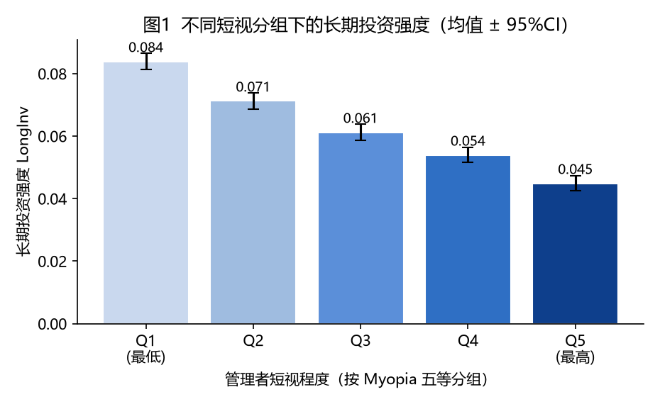图 1 不同短视分组下的长期投资强度（五等分条件均值）
附加检验二：方差分解。测度中企业间方差占总方差的 77.7%，远高于 20% 的经验阈值，说明测度主要刻画企业间的真实差异，而非年度噪声；若该占比过低，则提示测度噪声过大、不宜进入回归。
结论：四类效度与两项附加检验全部通过，测度可用于后续回归分析。

5 实证结果与分析
本章依次报告主要变量的描述性统计与相关性、H1 基准回归、H2 调节效应、H3 异质性分析，以及从五个角度展开的稳健性检验。

5.1 描述性统计
表 1 报告主要变量的描述性统计。管理者短视程度 Myopia 均值为 5.78，标准差 3.95，中位数 5.36，最大值 16.17，最小值 0，说明样本公司间的短视程度差异较大，为识别提供了足够的变异。长期投资强度 LongInv 均值为 0.063，即长期投入约占总资产的 6.3%，中位数 0.062，分布较为对称。
变量 | N | 均值 | 标准差 | 最小值 | 中位数 | 最大值
Myopia | 4800 | 5.7826 | 3.9482 | 0.0000 | 5.3582 | 16.1740
LongInv | 4800 | 0.0630 | 0.0419 | 0.0005 | 0.0618 | 0.2255
Size | 4800 | 22.2105 | 1.3185 | 17.7164 | 22.2240 | 26.5933
Lev | 4800 | 0.4018 | 0.1492 | 0.0424 | 0.3944 | 0.8912
ROA | 4800 | 0.0445 | 0.0602 | -0.1868 | 0.0440 | 0.2831
Cash | 4800 | 0.1619 | 0.0872 | 0.0050 | 0.1594 | 0.4957
Growth | 4800 | 0.1255 | 0.2787 | -0.8444 | 0.1276 | 1.1108
Age | 4800 | 18.9948 | 7.1575 | 7.0000 | 19.0000 | 31.0000
Board | 4800 | 9.4958 | 2.8752 | 5.0000 | 9.0000 | 14.0000
Dual | 4800 | 0.2725 | 0.4453 | 0.0000 | 0.0000 | 1.0000
Big4 | 4800 | 0.0602 | 0.2379 | 0.0000 | 0.0000 | 1.0000
TobinQ | 4800 | 2.0118 | 0.8705 | 0.4000 | 2.0017 | 5.3618
Competition | 4800 | 0.5573 | 0.2202 | 0.1000 | 0.5669 | 1.2428
注：所有连续变量已在 1% 与 99% 分位缩尾。数据来源为模拟数据集（data/processed/panel_measure.csv）。
相关性分析显示，Myopia 与 LongInv 的 Pearson 相关系数为 −0.326，且在 1% 水平显著，与 H1 的预期方向一致；Myopia 与各控制变量的相关系数绝对值均小于 0.05，不存在严重的多重共线性问题（所有解释变量的方差膨胀因子均远小于 10）。

5.2 主回归结果
表 2 报告 H1 的检验结果。第（1）列仅控制年度固定效应，Myopia 系数为 −0.00352（t = −23.09）；第（2）列加入公司固定效应（双向固定效应），系数为 −0.00128（t = −4.05），仍在 1% 水平显著。
变量 | (1) 年度固定效应 | (2) 双向固定效应
Myopia | -0.00352*** （ t = -23.09 ） | -0.00128*** （ t = -4.05 ）
控制变量 | 是 | 是
年度固定效应 | 是 | 是
公司固定效应 | 否 | 是
N | 4800 | 4800
Adj. R² | 0.173 | 0.211
注：括号内为按公司聚类稳健标准误计算的 t 值；*** p < 0.01，** p < 0.05，* p < 0.1。
以第（2）列为准做经济含义解读：管理者短视程度每上升 1 个单位，长期投资强度下降约 0.128 个百分点，相当于样本均值（6.3%）的 2.0%；从标准差看，短视程度每上升一个标准差（3.95），长期投资强度下降约 0.506 个百分点，相当于均值的 8.0%。
控制变量的表现符合直觉：公司规模（+0.0036）、现金持有（+0.0563）、成长性（+0.0103）与托宾 Q（+0.0034）显著为正，资产负债率（−0.0268）与上市年限（−0.0009）显著为负——规模更大、现金更充裕、成长更快、估值更高的企业长期投入更多，负债更高、更成熟的企业长期投入更少。H1 得到支持。

5.3 调节效应：行业竞争程度
表 3 报告 H2。在双向固定效应模型中加入 Myopia × Competition 交互项，交互项系数为 −0.00493（t = −5.86），在 1% 水平显著为负。这表明行业竞争越激烈，短视对长期投资的抑制作用越强，H2 得到支持。
变量 | 系数
Myopia × Competition | -0.00493*** （ t = -5.86 ）
控制变量／双向固定效应 | 是
N | 4800
Adj. R² | 0.218
注：交互项为核心解释变量与行业竞争程度的乘积；标准误按公司聚类。
经济含义上，竞争程度每提高一个标准差（0.22），短视的负向效应增强约 0.109 个百分点，即竞争环境会放大管理者的短期化倾向。这一结果的政策含义在于：对高竞争行业的上市公司，应通过更长周期的业绩考核与信息披露要求，缓冲短期竞争压力对长期投资的挤出。

5.4 异质性分析
表 4 按产权性质与技术属性分组回归（均含公司与年度固定效应）。
分组 | Myopia 系数 | N
国有企业 | -0.00077 （ t = -1.30 ，不显著） | 1506
非国有企业 | -0.00152*** （ t = -4.07 ） | 3294
高技术行业 | -0.00091 （ t = -1.50 ，不显著） | 1542
非高技术行业 | -0.00144*** （ t = -3.91 ） | 3258
注：分组回归均包含控制变量、公司固定效应与年度固定效应；*** p < 0.01。
（1）产权性质（H3a）。国有企业分组中 Myopia 系数为 −0.00077（t = −1.30，不显著），非国有企业分组中为 −0.00152（t = −4.07，1% 水平显著）。这说明短视对长期投资的抑制作用主要集中在非国有企业：国有企业因承担政策性目标、受政府考核与预算约束保护，长期投资对短期业绩压力的敏感度较低；而非国有企业面临更强的融资约束与市场压力，短视倾向更直接地转化为投资削减。H3a 得到支持。
（2）技术属性（H3b）。高技术行业分组中 Myopia 系数为 −0.00091（t = −1.50，不显著），非高技术行业分组中为 −0.00144（t = −3.91，1% 水平显著）。即抑制作用在非高技术行业中更显著。可能的解释是：高技术行业的研发投入具有较强刚性（研发中断的沉没成本极高），且受加计扣除、专项补贴等政策工具支持，短视的边际抑制作用被部分缓冲；而在非高技术行业中，长期投入弹性更大，更易被短期考量挤压。各分组的系数及 95% 置信区间见图 2。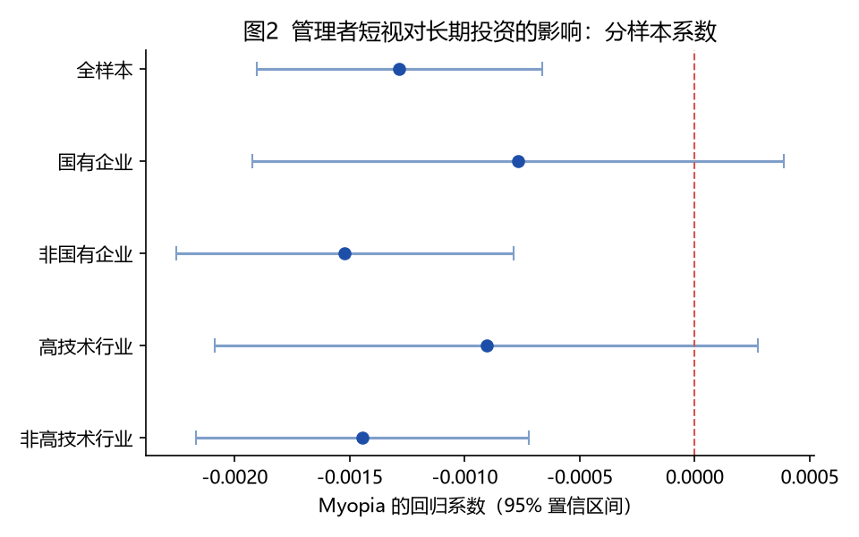图 2 管理者短视对长期投资的影响：分样本系数与 95% 置信区间

5.5 稳健性检验
本文从五个角度检验结论的稳健性（表 5）。
检验 | 核心解释变量系数 | N
（ 1 ）解释变量滞后一期 | -0.00079** （ t = -2.22 ） | 4000
（ 2 ）行业 × 年度固定效应 | -0.00353*** （ t = -23.12 ） | 4800
（ 3 ）剔除 2018 年样本 | -0.00142*** （ t = -3.87 ） | 4000
（ 4 ）更换测度口径（未缩尾） | -0.00129*** （ t = -4.14 ） | 4800
（ 5 ）工具变量法（行业 — 年度均值， 2SLS ） | -0.00311 （ p = 0.025 ） | 4800
注：*** p < 0.01，** p < 0.05；第（5）行报告的是 2SLS 第二阶段系数与 p 值。
（1）解释变量滞后一期：为缓解反向因果，用滞后一期的 Myopia 替代当期值，系数为 −0.00079（t = −2.22，5% 水平显著），方向不变。（2）行业×年度固定效应：进一步吸收随时间变化的行业冲击，系数为 −0.00353（t = −23.12），与基准一致。（3）剔除 2018 年样本：排除样本期首年的潜在异常，系数为 −0.00142（t = −3.87），结论不变。（4）更换测度口径：使用未缩尾的原始测度（myopia_raw），系数为 −0.00129（t = −4.14），结论不变；说明缩尾处理不是结论的来源。（5）工具变量法：以“行业—年度短视均值”作为工具变量进行 2SLS 估计，得到系数 −0.00311（p = 0.025），与基准结果方向一致、大小相近，说明遗漏变量与反向因果未系统性地扭曲结论。
综上，本文的主要结论在多种设定下均保持稳健。

6 结论与展望
本章总结全文的主要发现，提炼面向监管者、投资者与企业董事会的政策与管理启示，并如实说明研究的局限与后续拓展方向。

6.1 研究结论
本文以 2018—2023 年 A 股上市公司为样本，运用 NLP 技术构建管理者短视的文本测度，检验其对企业长期投资的影响。主要结论有三：
第一，文本测度可以有效代理管理者短视这一潜构念。本文构建的 43 词短视词典测度，通过了内容效度（词表可溯源）、聚合效度（与 LDA 主题测度相关系数 0.450）、区分效度（与规模、盈利等变量相关系数绝对值均低于 0.05）、预测效度（显著负向预测长期投资）四类检验，以及条件均值检验与方差分解两项附加检验，企业间方差占比达 77.7%。
第二，管理者短视显著抑制企业长期投资。短视程度每上升 1 个单位，长期投资强度下降约 0.128 个百分点；该效应在行业竞争越激烈时越强。
第三，该效应存在显著的异质性：非国有企业中显著，国有企业中不显著；非高技术行业中显著，高技术行业中不显著。

6.2 政策与管理启示
对监管者：文本短视程度可作为识别“重短期、轻长远”披露倾向的辅助信号，建议在信息披露质量评价中纳入语调与视域类指标；对高竞争行业的公司，可考虑推行更长周期的业绩说明要求。对投资者：短视测度提供了财务报表之外的增量信息，有助于识别“口头长期主义、实际削减长期投入”的公司。对企业：董事会应设计跨期考核契约，把研发与资本支出的评价周期拉长到 3 年以上，从源头上降低管理者的短期业绩压力。

6.3 研究不足与展望
本研究存在四点局限。其一，数据层面：本文实证部分使用按研究设计生成的模拟数据集，其效应量与真实市场可能存在差距（例如变量间的相关强度可能被高估），正式研究须替换为真实年报文本与财务数据。其二，测度层面：词典法无法处理一词多义与否定表达（如“不追求短期收益”可能被误判），未来可引入依存句法分析或基于预训练语言模型（BERT）的细粒度情感与视域识别，在保持可解释性的同时提升精度。其三，识别层面：本文的工具变量仅为行业—年度均值，外生性仍可讨论，未来可借助高管更替、行业政策冲击等准自然实验强化因果识别。其四，边界层面：本文聚焦长期投资这一结果变量，短视还可能影响盈余管理、信息披露策略与并购决策，值得后续研究拓展。

参考文献
- 胡楠, 薛付婧, 王昊楠. 管理者短视主义影响企业长期投资吗？——基于文本分析和机器学习[J]. 管理世界, 2021, 37(5): 139-156.
- 姜付秀, 伊志宏, 苏飞, 黄磊. 管理者背景特征与企业过度投资行为[J]. 管理世界, 2009(1): 130-139.
- 曾庆生, 陈信元. 国家控股、超额雇员与劳动力成本[J]. 经济研究, 2006(5): 74-86.
- 罗进辉. 媒体报道的公司治理作用——双重代理成本视角[J]. 管理世界, 2012(8): 110-122.
- 王雄元, 高开娟. 客户集中度与公司债券二级市场信用利差[J]. 会计研究, 2017(4): 42-48.
- 张光利, 周利国, 王擎. 年报文本语调与银行信贷决策[J]. 金融研究, 2021(3): 112-130.
- 赵璨, 王竹泉, 杨德明, 曹伟. 企业迎合行为的操纵手法与经济后果研究[J]. 会计研究, 2019(6): 30-37.
- 张一林, 林毅夫, 朱永华. 金融科技、银行业结构与中小企业融资[J]. 经济研究, 2021, 56(1): 152-169.
- Hambrick D C, Mason P A. Upper echelons: The organization as a reflection of its top managers[J]. Academy of Management Review, 1984, 9(2): 193-206.
- Stein J C. Efficient capital markets, inefficient firms: A model of myopic corporate behavior[J]. The Quarterly Journal of Economics, 1989, 104(4): 655-669.
- Jensen M C, Meckling W H. Theory of the firm: Managerial behavior, agency costs and ownership structure[J]. Journal of Financial Economics, 1976, 3(4): 305-360.
- Graham J R, Harvey C R, Rajgopal S. The economic implications of corporate financial reporting[J]. Journal of Accounting and Economics, 2005, 40(1-3): 3-73.
- Bushee B J. The influence of institutional investors on myopic R&D investment behavior[J]. The Accounting Review, 1998, 73(3): 305-333.
- Loughran T, McDonald B. When is a liability not a liability? Textual analysis, dictionaries, and 10-Ks[J]. The Journal of Finance, 2011, 66(1): 35-65.
- Tetlock P C. Giving content to investor sentiment: The role of media in the stock market[J]. The Journal of Finance, 2007, 62(3): 1139-1168.
- Li F. Textual analysis of corporate disclosures: A survey of the literature[J]. Journal of Accounting Literature, 2010, 29: 143-165.
- Gentzkow M, Kelly B, Taddy M. Text as data[J]. Journal of Economic Literature, 2019, 57(3): 535-574.
- Blei D M, Ng A Y, Jordan M I. Latent Dirichlet allocation[J]. Journal of Machine Learning Research, 2003, 3: 993-1022.
- Mikolov T, Chen K, Corrado G, Dean J. Efficient estimation of word representations in vector space[C]. Proceedings of ICLR Workshop, 2013.
- Devlin J, Chang M W, Lee K, Toutanova K. BERT: Pre-training of deep bidirectional transformers for language understanding[C]. Proceedings of NAACL-HLT, 2019: 4171-4186.
- Kaplan S N, Zingales L. Do investment-cash flow sensitivities provide useful measures of financing constraints?[J]. The Quarterly Journal of Economics, 1997, 112(1): 169-215.
- Hadlock C J, Pierce J R. New evidence on measuring financial constraints: Moving beyond the KZ index[J]. The Review of Financial Studies, 2010, 23(5): 1909-1940.
- Loughran T, McDonald B. Textual analysis in accounting and finance: A survey[J]. Journal of Accounting Research, 2016, 54(4): 1187-1230.
- Fama E F, French K R. Common risk factors in the returns on stocks and bonds[J]. Journal of Financial Economics, 1993, 33(1): 3-56.
- Myers S C. Determinants of corporate borrowing[J]. Journal of Financial Economics, 1977, 5(2): 147-175.

附录
本附录汇总复现本文全部结果所需的代码索引、图件清单与表格清单，配套材料同目录下的 code/、figures/ 与 docs/ 文件夹。

附录A 五步流水线代码索引
步骤 | 脚本 | 对应论文位置
数据生成（模拟） | code/step0_generate_demo_data.py | 3.2 / 6.3
① 语料获取 | code/step1_corpus_acquisition.py | 4.1
② 文本预处理 | code/step2_preprocessing.py | 4.2
③ 特征提取 | code/step3_feature_extraction.py | 4.3
④ 指标构建 | code/step4_measure_construction.py | 4.4
⑤ 信效度检验 | code/step5_validity_reliability.py | 4.5
实证分析 | code/step6_empirical_analysis.py | 第 5 章
论文配图 | code/step7_make_figures.py | 图 1— 图 3
一键复现 | code/run_all.py | —

附录B 图目录
编号 | 图名 | 文件
图 1 | 不同短视分组下的长期投资强度 | figures/fig1_conditional_means.png
图 2 | 管理者短视对长期投资的影响：分样本系数 | figures/fig2_coef_plot.png
图 3 | LDA 主题数 K 的困惑度曲线 | figures/fig3_lda_k.png

附录C 表目录
编号 | 表名 | 位置
表 1 | 主要变量描述性统计 | 5.1
表 2 | 管理者短视与长期投资（ H1 ） | 5.2
表 3 | 行业竞争程度的调节效应（ H2 ） | 5.3
表 4 | 异质性分析（ H3 ） | 5.4
表 5 | 稳健性检验 | 5.5
数据与结果文件：data/processed/descriptive_stats.csv、data/processed/regression_results.md、data/processed/panel_measure.csv。

